安全评价报告公开信息表
项目名称 | 瑞金市普特气体有限公司  瑞金市普特气体乙炔生产、充装在役装置自动控制技术提升改造工程竣工验收安全评价
完成时间 | 2025年12月
评价人员
 | 姓名 | 资格证书号 | 从业号
项目负责人 | 蓝家财 | CAWS530000230200862 | 042916
项目组成员 | 乔贯德 | 1700000000300087 | 030797
项目组成员 | 张志辉 | 20211004615000001171 | 15220306682
项目组成员 | 赵云峰 | 1600000000200809 | 030095
项目组成员 | 刘二平 | 03320241036000000887 | 37250438462
技术专家 | /
现场勘察人员及时间 | 蓝家财、刘二平 2025年12月16日
现场核查的人员和时间 | 蓝家财、刘二平 2025年12月21日
项目简介 | 瑞金市普特气体有限公司成立于2010-11-30，法定代表人为殷圣耀，注册资本为600万元，统一社会信用代码为91360781563849278N，企业注册地址位于江西省瑞金市沙洲坝镇杉山村新屋小组竹山窝，所属行业为化学原料和化学制品制造业，经营范围包含：许可项目：乙炔生产；溶解乙炔气、氧气、氩气、氮气、二氧化碳、液氧、液氩、液氮充装与销售；氧气、氩气、二氧化碳、丙烷气、氮气、氢气、溶解乙炔气、工业用液化石油气零售、批发（凭危险化学品经营许可证经营，有效期至2023年7月16日）（依法须经批准的项目，经相关部门批准后方可开展经营活动）一般项目：无缝气瓶、焊接气瓶租赁、销售（除许可业务外，可自主依法经营法律法规非禁止或限制的项目）。  该企业已完成自动化提升改造工程施工，受瑞金市普特气体有限公司的委托，山东新安达工程咨询有限公司承担其改造工程的竣工验收安全评价工作，根据《瑞金市普特气体有限公司瑞金市普特气体乙炔生产、充装在役装置自动控制技术改造方案》的设计范围，确定本次验收评价的范围为乙炔生产、充装在役装置的自动控制技术改造工程，氧气、氩气、二氧化碳和氮气充装工艺及其配套设备设施未纳入设计范围，不在本次评价范围内。
工艺流程 | 一、乙炔生产工艺流程  1、生产前，先利用防爆叉车将将破碎后的10-200mm电石从电石仓库转运至投料口附近，加料时先对投料斗进行氮气置换：置换合格后先打开料斗蝶阀，然后再开电石桶底阀。下料时要用橡皮锤敲击电石桶，务使下料干净，桶内不留余料。加料完毕，先关贮料斗蝶阀，然后再关电石桶底阀，并对电石桶用氮气置换后才能将电石桶起吊运回电石仓库。  化学反应式：  （1）将电石破碎后，加入乙炔发生器，与其中的水反应，产生乙炔气和电石渣：  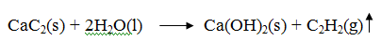  （2）乙炔气中的杂质气体H2S、PH3分别用NaOH溶液、NaClO溶液去除：  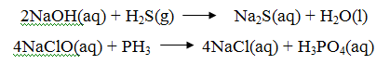  加水生产前先检查水封水位、洗涤塔水位、气柜水位，检查完成后打开自动加水阀门，发生器内电石与水发生化学反应生成乙炔气（反应压力4—6KPa，温度60℃），经水封冷却后进入气柜（进气温度不超过30℃），再通过一级液碱喷淋塔（T107A）和二级次氯酸钠喷淋塔（T107B/C）清除磷化氢、硫化氢等杂质，再经安全水封（V108）和低压干燥器（X111）除去水分，除去了一定水份的乙炔气进入乙炔压缩机压缩（C110A/B）经三级加压（一级0.25MPa，二级0.8MPa，三级2.4MPa）加压后，通过管道输送至高压油水分离器和高压干燥器（X112），进一步清除乙炔气的油污和水分以确保乙炔气纯度≥98%，进入充装工序。  乙炔充装时，经压缩机加压到2.4MPa乙炔气通过管道进入灌充排（5套，X112A/B/C/D/E），分装入两侧各个乙炔气瓶（当环境温度超过15℃时需打开喷淋水给气瓶降温），充装过程操作人员需不间断检查瓶温，当温度异常时（超过40℃）需立即停止充装，并开启喷淋水降温。充装完成后需经过静置后方可运输使用（乙炔瓶充气后静置时间＞8小时方可出厂，新瓶充装后静置时间＞24小时方可出）。  乙炔瓶充装乙炔，在15℃时，限定充装压力为1.52Mpa，在不同的环境温度下充装时，其静置后的限定压力，应以此为准，进行换算。在不同的环境温度下，充装压力和静置后压力不得大于下表的推荐值：  二、丙酮补加工艺  本项目采用丙酮溶解乙炔气，采用的丙酮补加装置由氮气瓶（压力源）、减压器、丙酮缓冲罐组成。  丙酮充装前先检查瓶体，并对瓶体进行称重，并对照瓶体标注的丙酮最大充装量确定本次重装量。  充装时先将经检验的乙炔瓶或新瓶（新瓶需按《溶解乙炔气瓶充装规定》5.2.3条各款规定进行氮气和乙炔置换。测定瓶内含氧量≤3%才能充装丙酮）与丙酮缓冲罐连接的软管连接，逐步打开氮气减压阀（氮气压力不超过0.5Mpa），同时打开丙酮输出阀，将丙酮贮槽内的丙酮缓缓压进乙炔瓶，注意观察槽内液位高度，同时注意乙炔瓶接头处是否渗漏丙酮，注意磅秤砝码起落，够量时立即关闭丙酮输出阀、关闭乙炔瓶头阀、关闭氮气阀完成充装。  三、工艺方框流程图：  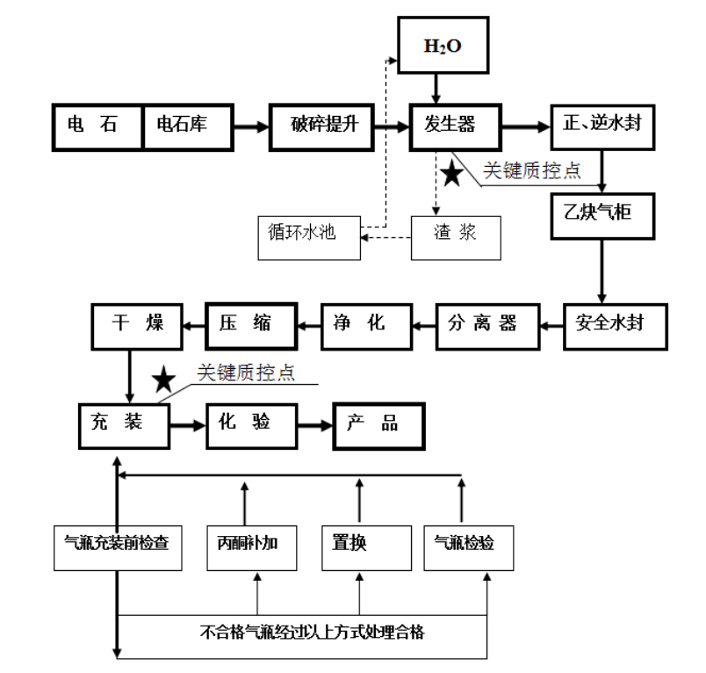
  环境温度（℃） | 0 | 5 | 10 | 15 | 20 | 25 | 30 | 35 | 40
  充装压力（Mpa） | 1.32 | 1.47 | 1.62 | 1.76 | 1.96 | 2.16 | 2.35 | 2.45 | 2.45
  静置压力（Mpa） | 0.88 | 1.00 | 1.18 | 1.52 | 1.57 | 1.76 | 1.96 | 2.20 | 2.45
被评价单位信息反馈情况 | 满意

